РОССИЙСКИЙ УНИВЕРСИТЕТ ДРУЖБЫ НАРОДОВ
Факультет физико-математических и естественных наук
Кафедра теории вероятностей и кибербезопасности

ОТЧЁТ ПО НАУЧНОЙ РАБОТЕ ПО ТЕМЕ
«ИССЛЕДОВАНИЕ СИСТЕМЫ КОНКУРЕНЦИИ НЕСКОЛЬКИХ ВИДОВ ЗА РЕСУРСЫ»

Студент: Коннова Татьяна Алексеевна
Студ. билет № 1132221814
Группа: НПИбд-01-22

МОСКВА
2025 г.
«ИССЛЕДОВАНИЕ СИСТЕМЫ КОНКУРЕНЦИИ НЕСКОЛЬКИХ ВИДОВ ЗА РЕСУРСЫ»
Цель работы
Исследование динамики системы конкуренции двух видов с использованием математического моделирования и компьютерной визуализации. Анализ различных режимов взаимодействия видов в зависимости от параметров конкуренции.
Теоретическая основа
Модель основана на системе дифференциальных уравнений Лотки-Вольтерры для конкуренции двух видов:
du₁/dt = u₁(1 - u₁ - ε₁u₂)
du₂/dt = u₂(1 - u₂ - ε₂u₁)

где:
- u₁, u₂ - численности видов 1 и 2 (нормированные на емкость среды)
- ε₁, ε₂ - коэффициенты конкуренции, показывающие влияние одного вида на другой
Что значит данная модель и в каких случаях используется
Данная модель описывает динамику численности двух видов, конкурирующих за общие ресурсы. Она является классической и широко используется в теоретической экологии. Наиболее известная модель конкурентных взаимодействий была предложена в 20-х годах итальянским математиком Вито Вольтерра и американским биологом Альфредом Лоткой. Она представляет собой прямое обобщение логистического уравнения роста популяции на случай конкуренции двух видов за один ресурс. Модель Лотки–Вольтерра для двух конкурентов и по сей день остается основной при анализе межвидовой конкуренции. Модели межвидовой конкуренции применяются для предсказания динамики численности конкурирующих видов, для оценки вероятности их сосуществования в долговременной перспективе, а также для анализа исходов экспериментального или природного вселения видов в новые сообщества.
Все сущности и связи в модели
Модель описывает взаимовлияние двух популяций через их отрицательное воздействие друг на друга. В этой системе два вида x и y отрицательно влияют друг на друга, так как каждый из них потребляет один и тот же ресурс, необходимый другому виду. Это влияние учитывается с помощью дополнительных членов в логистических уравнениях. Связь между популяциями осуществляется через коэффициенты конкуренции α и β, которые показывают, насколько сильное угнетающее действие оказывает один вид на рост другого по сравнению с внутривидовой конкуренцией.
Переменные и коэффициенты в формулах
Классическое представление модели и описание параметров выглядит следующим образом. Рассмотрим систему двух логистических уравнений, описывающих конкуренцию двух видов за ресурсы:
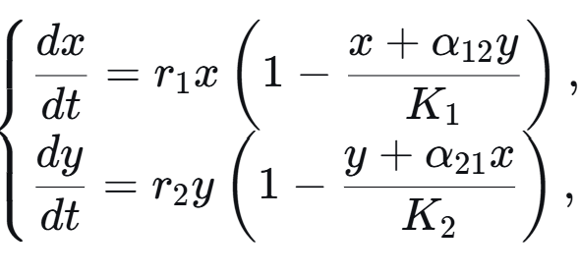
где:
- x(t), y(t) — численности (или биомассы) конкурирующих видов в момент времени tt;
- r1​, r2​ — собственные скорости роста видов в отсутствие конкуренции и при неограниченных ресурсах;
- K1​, K2​ — ёмкости среды для каждого вида в отсутствие конкурента;
- α12​ — коэффициент конкуренции, показывающий, какое действие оказывает особь вида yy на рост популяции вида xx (в пересчете на одну особь вида xx);
- α21 — коэффициент конкуренции, показывающий, какое действие оказывает особь вида xx на рост популяции вида yy.
Коэффициент α можно интерпретировать как меру влияния второго вида на первый в единицах влияния первого вида на самого себя. Например, если α=2, то это означает, что одна особь вида yy подавляет рост популяции x так же, как две особи самого вида x.
Как от изменений коэффициентов изменится поведение системы
Поведение системы и исход конкуренции критически зависят от соотношения коэффициентов конкуренции и емкостей среды.
Анализ стационарных состояний системы показывает, что возможны четыре исхода конкуренции:
- Вытеснение вида xx видом yy: это происходит, если
- Вытеснение вида yy видом xx: это происходит, если 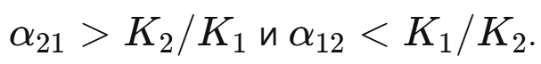
- Неустойчивое сосуществование (исход зависит от начальных численностей): если 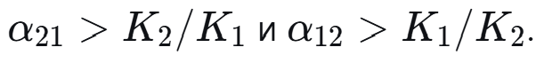
- Устойчивое сосуществование обоих видов: если 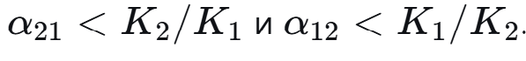
Принцип конкурентного исключения Гаузе, сформулированный на основе экспериментов с инфузориями, находит свое математическое выражение в модели Лотки–Вольтерра. Устойчивое сосуществование двух видов в модели возможно лишь в том случае, когда внутривидовая конкуренция у каждого вида сильнее, чем межвидовая. То есть, когда каждый вид ограничивает сам себя сильнее, чем его ограничивает конкурент.
Аналитическое описание поведения системы
Качественный анализ модели позволяет предсказать долгосрочный исход конкуренции.
Поведение системы (1) определяется свойствами ее стационарных точек. Неподвижные точки находятся из условий 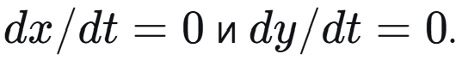. Кроме тривиальной точки (0,0) и точек, соответствующих существованию только одного вида ​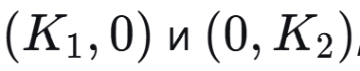, существует четвертая стационарная точка — нетривиальное равновесие с положительными численностями обоих видов. Устойчивость этой точки и определяет возможность сосуществования. Графически условия сосуществования можно представить на фазовой плоскости. Изоклины нулевого роста — прямые линии Взаимное расположение этих изоклин определяет, какая из стационарных точек будет устойчивым узлом, то есть к какому исходу придет система. Если изоклины пересекаются в первом квадранте так, что образуется устойчивый узел, то виды сосуществуют. Если же устойчивым узлом становится точка на одной из осей, то это означает вытеснение одного из видов.
Общий вид модели и биологический смысл коэффициентов
Рассмотрим теперь стандартную модель конкуренции двух видов в форме Колмогорова:
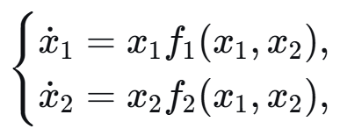
где функции 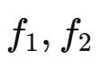— гладкие и описывают удельные скорости роста популяций. В случае, когда конкуренция линейна, получаем:
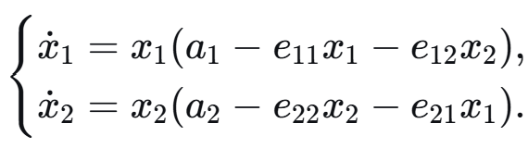
Здесь 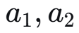— мальтузианские коэффициенты, 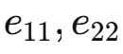​ — коэффициенты внутривидовой конкуренции, 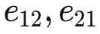​ — коэффициенты межвидовой конкуренции.

О преимуществах такой параметризации
Запись модели в форме с коэффициентами 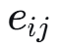обладает тем преимуществом, что она делает явной линейную структуру конкурентных взаимодействий. Коэффициент 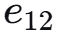 имеет смысл меры ингибиторного эффекта, который оказывает одна особь вида 2 на удельную скорость роста вида 1.
Анализ условий сосуществования
Условия устойчивого сосуществования двух видов в модели с параметрами eij​ принимают особенно простой и симметричный вид:
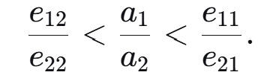
Эти неравенства имеют глубокий экологический смысл: для сосуществования необходимо, чтобы межвидовая конкуренция была достаточно слаба по сравнению с внутривидовой.
Связь с ёмкостями среды и классическими параметрами
Параметры 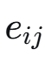​ непосредственно связаны с традиционными параметрами модели Вольтерры. Если ввести ёмкости 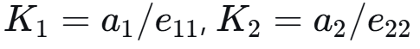​ и коэффициенты конкуренции 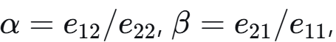то мы получим классическую форму модели конкуренции.
Физический смысл коэффициентов
Коэффициенты имеют размерность [1/(особь × время)] и могут быть непосредственно измерены в экспериментах. Например, 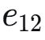 показывает, насколько уменьшится удельная скорость роста вида 1 при добавлении одной особи вида 2.
Методика исследования
1. Реализация математической модели
Для численного решения системы использован метод Эйлера. Шаг интегрирования dt = 0.1, время моделирования T = 20.0 единиц.
function competition_system!(X, p)
ε1, ε2 = p
u1, u2 = X
du1 = u1 * (1 - u1 - ε1 * u2)
du2 = u2 * (1 - u2 - ε2 * u1)
return [du1, du2]
end

2. Численное интегрирование
Реализована функция solve_competition, которая выполняет численное интегрирование системы методом Эйлера:
julia
function solve_competition(u0, ε1, ε2, T=20.0, dt=0.1)
times = 0:dt:T
n_steps = length(times)
U = zeros(n_steps, 2)
U[1, :] = u0

for i in 2:n_steps
du = competition_system!(U[i-1, :], (ε1, ε2))
U[i, :] = U[i-1, :] + dt * du
end
return times, U
end

3. Визуализация результатов
Разработаны функции для построения:
- Фазовых портретов системы
- Графиков временной динамики численностей
- Анимированных представлений эволюции системы
Результаты исследования
Сценарий 1: Устойчивое сосуществование
Параметры: ε₁ = 0.3, ε₂ = 0.4
Условие: ε₁ < 1 и ε₂ < 1
На фазовом портрете наблюдается устойчивый узел - все траектории сходятся к точке равновесия, где оба вида имеют ненулевые численности. Временные графики показывают, что системы стабилизируется за 10-15 единиц времени.
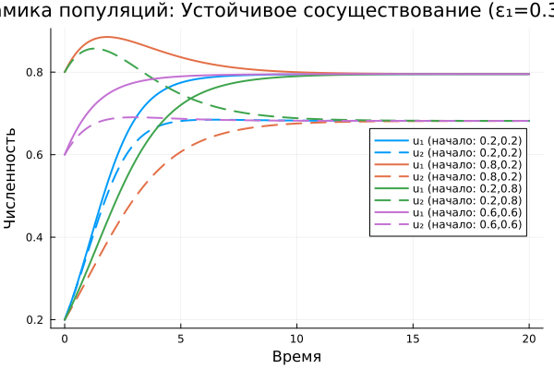
Рисунок 1. Динамика популяций при устойчивом сосуществовании
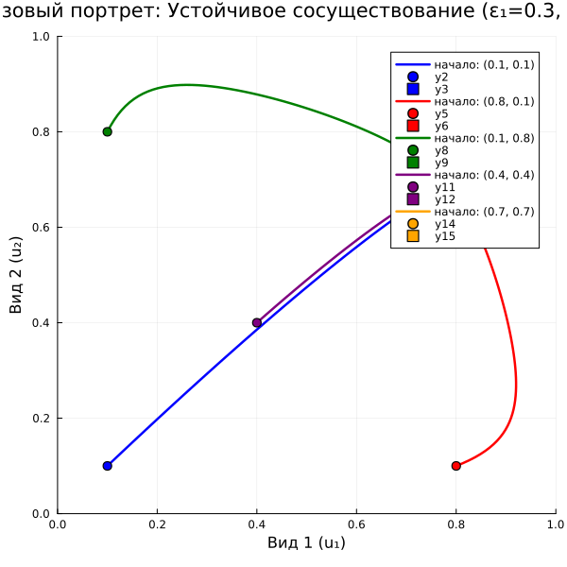
Рисунок 2. Фазовый портрет. Устойчивое сосуществование
Сценарий 2: Победа вида 1
Параметры: ε₁ = 0.5, ε₂ = 1.2
Условие: ε₁ < 1 и ε₂ > 1
Вид 2 полностью вытесняется, вид 1 достигает максимальной численности. Равновесие системы: (1, 0). Фазовый портрет показывает, что все траектории сходятся к точке на оси u₁.
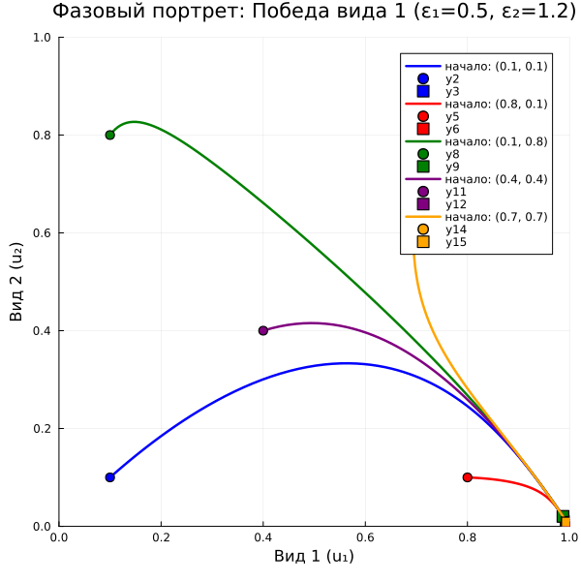
Рисунок 3. Фазовый портрет. Победа вида 1
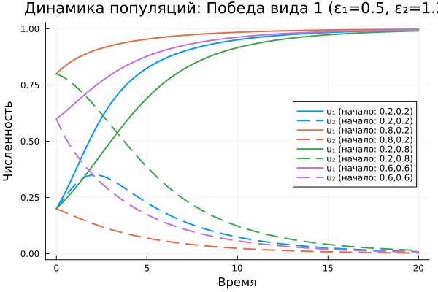
Рисунок 4 . Динамика популяций. Победа вида 1.
Сценарий 3: Победа вида 2
Параметры: ε₁ = 1.2, ε₂ = 0.5
Условие: ε₁ > 1 и ε₂ < 1
Вид 1 полностью вытесняется, вид 2 достигает максимальной численности. Равновесие системы: (0, 1). Траектории сходятся к точке на оси u₂.
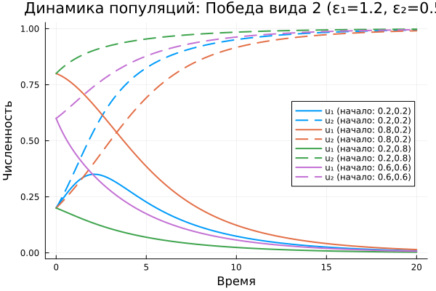
Рисунок 5. Динамика популяций. Победа вида 2
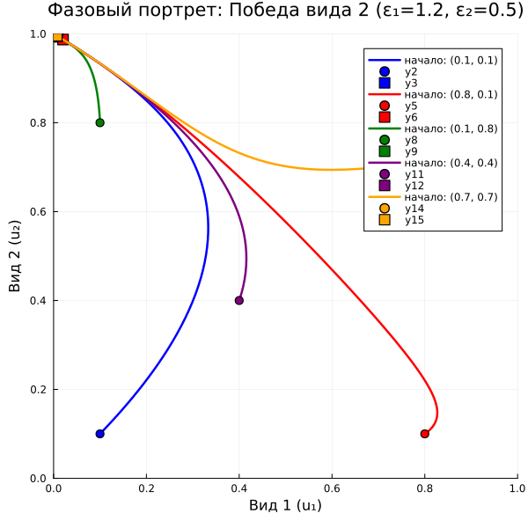
Рисунок 6. Фазовый портрет. Победа вида 2

Анимированные представления
Созданы две анимации для наглядной демонстрации динамики системы:
- Анимация одной траектории - показывает синхронную эволюцию временных рядов и фазового портрета
- Анимация нескольких траекторий - демонстрирует зависимость конечного состояния от начальных условий
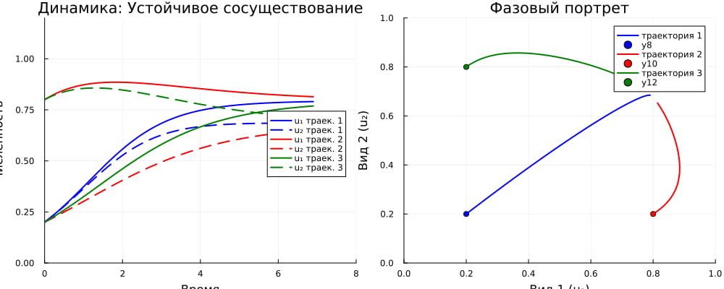
Рис. 7. Фазовый портрет и динамика популяций системы конкуренции в зависимости от разных начальных условий нескольких видов
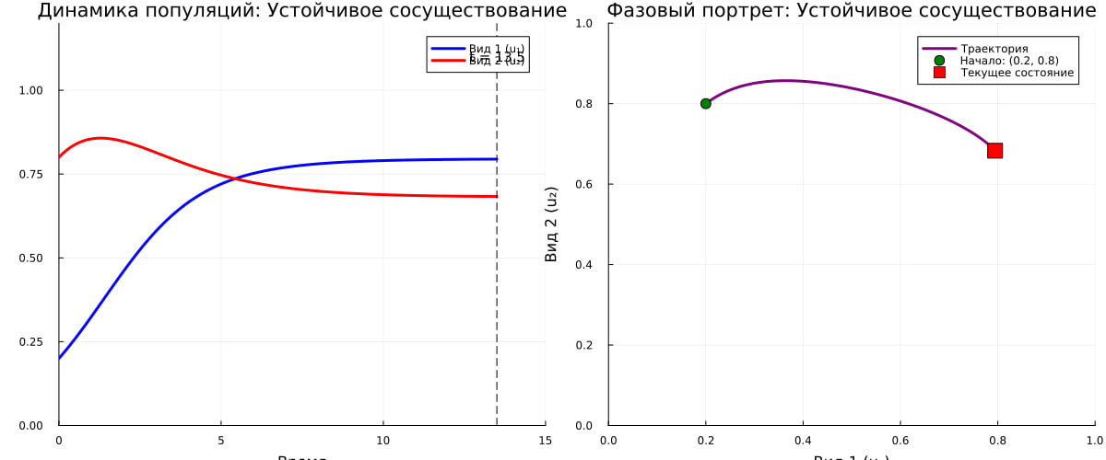
Рис. 8. Динамика популяций и фазовый портрет системы конкуренции двух видов. Устойчивое сосуществование
Выводы
- Классификация режимов конкуренции:
  - Устойчивое сосуществование: ε₁ < 1 и ε₂ < 1
  - Победа вида 1: ε₁ < 1 и ε₂ > 1
  - Победа вида 2: ε₁ > 1 и ε₂ < 1
- Метод Эйлера показал достаточную точность для качественного анализа динамики системы
- Визуализация является мощным инструментом для понимания поведения нелинейных динамических систем
- Модель позволяет прогнозировать исход межвидовой конкуренции и определять условия сосуществования видов

Заключение
Проведенное исследование подтвердило теоретические предсказания модели конкуренции Лотки-Вольтерры за ресурсы.
Литература
- Ризниченко Г.Ю. Лекции по математическим моделям в биологии. — М.-Ижевск: Институт компьютерных исследований, 2011. — 560 с.
- Одум Ю. Основы экологии. — М.: Мир, 1975. — 740 с.
- Базыкин А.Д. Математическая биофизика взаимодействующих популяций. — М.: Наука, 1985. — 181 с.
- Свирежев Ю.М., Логофет Д.О. Устойчивость биологических сообществ. — М.: Наука, 1978. — 352 с.
- Мюррей Дж. Математическая биология. I. Введение. — М.-Ижевск: Институт компьютерных исследований, 2009. — 776 с.
- Гилпин М. Теория структуры сообществ // Теоретическая экология. Принципы и применения. — М.: Мир, 1981. — С. 129-154.
- Розенберг Г.С., Мозговой Д.П., Голубков М.Б. Экология. Элементы теоретических конструкций современной экологии. — Самара: Самарский научный центр РАН, 1999. — 396 с.
- Пианка Э. Эволюционная экология. — М.: Мир, 1981. — 399 с.
- Братусь А.С., Новожилов А.С., Платонов А.П. Динамические системы и модели биологии. — М.: Физматлит, 2010. — 400 с.
- Стейни К. Теория популяционной биологии // Математика в биологии. — М.: Мир, 1979. — С. 189-216.
- Базыкин А.Д. Нелинейная динамика взаимодействующих популяций. — М.-Ижевск: Институт компьютерных исследований, 2003. — 368 с.
Классические работы по моделированию популяций
- Volterra V. Leçons sur la théorie mathématique de la lutte pour la vie. — Paris: Gauthier-Villars, 1931. — 214 p.
- Lotka A.J. Elements of Physical Biology. — Baltimore: Williams & Wilkins, 1925. — 460 p.
- Gause G.F. The Struggle for Existence. — Baltimore: Williams & Wilkins, 1934. — 163 p. (Классика, экспериментальное подтверждение модели)
- Hutchinson G.E. The Ecological Theater and the Evolutionary Play. — New Haven: Yale University Press, 1965. — 139 p.
- May R.M. Stability and Complexity in Model Ecosystems. — Princeton: Princeton University Press, 1973. — 265 p.
- MacArthur R.H. Geographical Ecology: Patterns in the Distribution of Species. — New York: Harper & Row, 1972. — 269 p.
- Vandermeer J.H. Elementary Mathematical Ecology. — New York: John Wiley & Sons, 1981. — 294 p.
- Yodzis P. Introduction to Theoretical Ecology. — New York: Harper & Row, 1989. — 384 p.
- Roughgarden J. Theory of Population Genetics and Evolutionary Ecology: An Introduction. — New York: Macmillan, 1979. — 634 p.
- Kot M. Elements of Mathematical Ecology. — Cambridge: Cambridge University Press, 2001. — 453 p.
Специализированные монографии и учебники по математическим моделям в биологии
- Малинецкий Г.Г., Потапов А.Б. Современные проблемы нелинейной динамики. — М.: УРСС, 2000. — 336 с.
- Тихонов А.Н., Самарский А.А. Уравнения математической физики. — М.: Наука, 1972. — 735 с. (Для математического аппарата)
- Арнольд В.И. Обыкновенные дифференциальные уравнения. — М.: Наука, 1975. — 240 с.
- Романковский В.И., Кузнецов Д.И. Методы анализа нелинейных динамических моделей. — М.-Ижевск: Институт компьютерных исследований, 2011. — 366 с.
- Стёгний В.Н. Основы математической биологии. — Киев: Выща школа, 1987. — 295 с.
- Полуэктов Р.А., Пых Ю.А., Швытов И.А. Динамические модели экологических систем. — Л.: Гидрометеоиздат, 1980. — 288 с.
- Ахромеева Т.С., Курдюмов С.П., Малинецкий Г.Г., Самарский А.А. Нестационарные структуры и диффузионный хаос. — М.: Наука, 1992. — 544 с.
- Лосев К.С. Экологические проблемы и перспективы устойчивого развития России в XXI веке. — М.: Космосинформ, 2001. — 400 с.
- Швилов К.К. Математическое моделирование в экологии. — М.: Изд-во МГУ, 1993. — 200 с.
Статьи в научных журналах, раскрывающие теорию
- Hirsch M.W., Smale S., Devaney R.L. Differential Equations, Dynamical Systems, and an Introduction to Chaos. — Academic Press, 2004. — 431 p. (Для анализа динамических систем)
- Strogatz S.H. Nonlinear Dynamics and Chaos: With Applications to Physics, Biology, Chemistry, and Engineering. — Westview Press, 1994. — 498 p.
- Guckenheimer J., Holmes P. Nonlinear Oscillations, Dynamical Systems, and Bifurcations of Vector Fields. — New York: Springer, 1983. — 459 p.
- Kuznetsov Yu.A. Elements of Applied Bifurcation Theory. — New York: Springer, 1998. — 591 p.
- Hofbauer J., Sigmund K. Evolutionary Games and Population Dynamics. — Cambridge: Cambridge University Press, 1998. — 323 p.
- Chesson P. Mechanisms of Maintenance of Species Diversity // Annual Review of Ecology and Systematics. — 2000. — Vol. 31. — P. 343-366.
- Tilman D. Resource Competition and Community Structure. — Princeton: Princeton University Press, 1982. — 296 p.
- Hsu S.B., Hubbell S.P., Waltman P. A Contribution to the Theory of Competing Predators // Ecological Monographs. — 1978. — Vol. 48, № 3. — P. 337-349.
- Armstrong R.A., McGehee R. Competitive Exclusion // The American Naturalist. — 1980. — Vol. 115, № 2. — P. 151-170.
- Gruntfest Yu., Arditi R., Dombrovsky Ya. A Model of Species Coexistence Based on Population-Dependent Rates of Population Growth // Ecological Modelling. — 1997. — Vol. 104, № 2-3. — P. 177-191.

